УДК 378.147

Н.В. ЩЕРБИНИНА
N.V. SHCHERBININA

ОБЩИЕ ПРИНЦИПЫ СОЗДАНИЯ АВИАЦИОННЫХ СИМУЛЯТОРОВ
GENERAL PRINCIPLES OF AVIATION SIMULATORS DEVELOPMENT

В статье рассмотрены общие принципы создания авиационных симуляторов с использованием методов математического моделирования. Приведено описание создания параметрической модели летательного аппарата, перечислены математические методы, которые использованы для симуляции динамики полета.
Ключевые слова: математическое моделирование, симуляция, аэродинамика, динамика полета, авиационный симулятор.

The article discusses the general principles of creating aviation simulators using mathematical modeling methods. The description of the creation of a parametric model of an aircraft is given, the mathematical methods that are used to simulate the flight dynamics are listed.
Keywords: mathematical modeling, simulation, aerodynamics, flight dynamics, flight simulator.

Одной из классических задач компьютерной симуляции является симуляция полета самолета. Физические принципы полета были хорошо изучены еще в первой половине 20 века, были разработаны математические методы анализа аэродинамических характеристик, прочностных свойств и динамики поведения летательных аппаратов (ЛА), а с появлением вычислительных машин разработанную научную базу стали использовать для создания имитационных моделей полета ЛА. Новые возможности, которые дала вычислительная техника, стали использоваться для инженерных задач в авиастроении и обучении пилотов. С развитием компьютерной техники увеличилась сложность и глубина симуляции физических процессов, имитирующих полет и функционирования ЛА. Современные авиационные симуляторы являются сложнейшими программными комплексами, которые могут в точности смоделировать процесс полета в различных условиях среды, работу оборудования ЛА, отказы и симулировать различные ситуации, которые невозможно безопасно отработать в реальном полете. Таким образом, современные программные комплексы авиационных симуляторов способны решать сложные инженерные задачи и незаменимы в обучении авиационным профессиям. В настоящее время процесс обучения пилотов уже невозможно представить без применения авиационных тренажеров.
Развитие индустрии вычислительной техники привело к появлению мощных и доступных персональных компьютеров, позволяющих выполнять вышеописанные задачи. А развитие индустрии компьютерных игр способствовало появлению игровых авиационных симуляторов, которые по совокупности решаемых задач, не только не уступают современным профессиональным тренажерам, но иногда и превосходят их, например, моделируя повреждения ЛА и его поведение с учетом таких повреждений. В данном контексте интересно рассмотреть подобный игровой авиасимулятор “Ил-2 Штурмовик: Великие сражения” нового поколения, созданный российской студией разработки компьютерных игр 1C game studios [1].
Пример авиационного симулятора “Ил-2 Штурмовик” интересен еще и тем, что в нем симулируются модели летательных аппаратов 40-х годов 20 века, образцов которых уже не существует в реальном мире, следовательно, перед разработчиками стоит задача не просто перенести характеристики летательных аппаратов в компьютерную симуляцию, а рассчитать их с помощью математического моделирования и получить характеристики образцов уже не существующей авиационной техники.
Задачи инженеров, разрабатывающих авиасимулятор, условно можно разделить на две большие группы:
Создание параметрической модели летательного аппарата, включающей площадную, инерционно-массовую модели, модель контактных точек, модель коллизий.
Симуляция полета в реальном времени, имитирующая поведение ЛА, с учетом заданных параметров полета, получение итоговых его динамических характеристик.
Создание параметрической модели летательного аппарата
Алгоритм создания параметрической модели ЛА включает ряд этапов по получению данных о моделируемом ЛА. Обязательным этапом является сбор исчерпывающих исходных данных о данном самолете. Для этого используются любые доступные источники, например: техническая документация конструкторских бюро и заводов изготовителей, отчеты об испытаниях, чертежи, и даже фотографии, исторические статьи, и мемуары (рисунок 1).

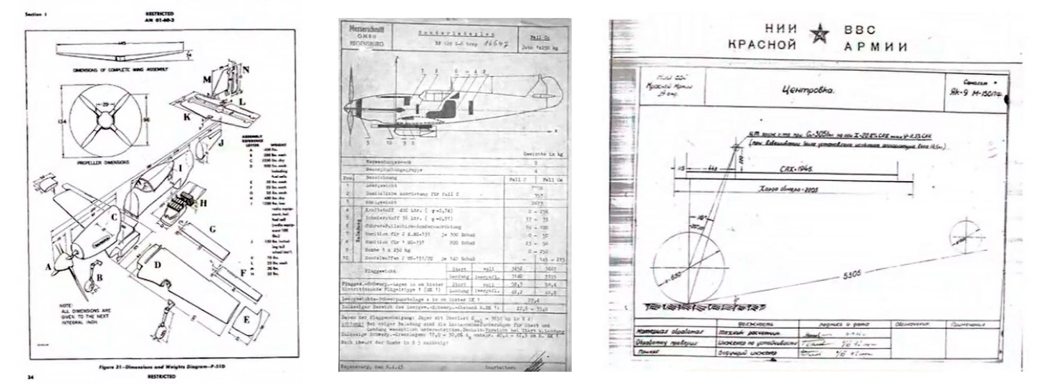
Рисунок 1 – Пример исторических документов
На следующем этапе на основе исходных данных инженеры создают пространственную трехмерную модель ЛА для получения точных параметров объекта.
На основе снятых с трехмерной модели данных получают: модель площадей составных частей самолета (рисунок 2), инерционно-массовую модель, модель контактных точек, модель коллизий (объемно-пространственная модель составных элементов самолета для расчета взаимодействия с внешними объектами).
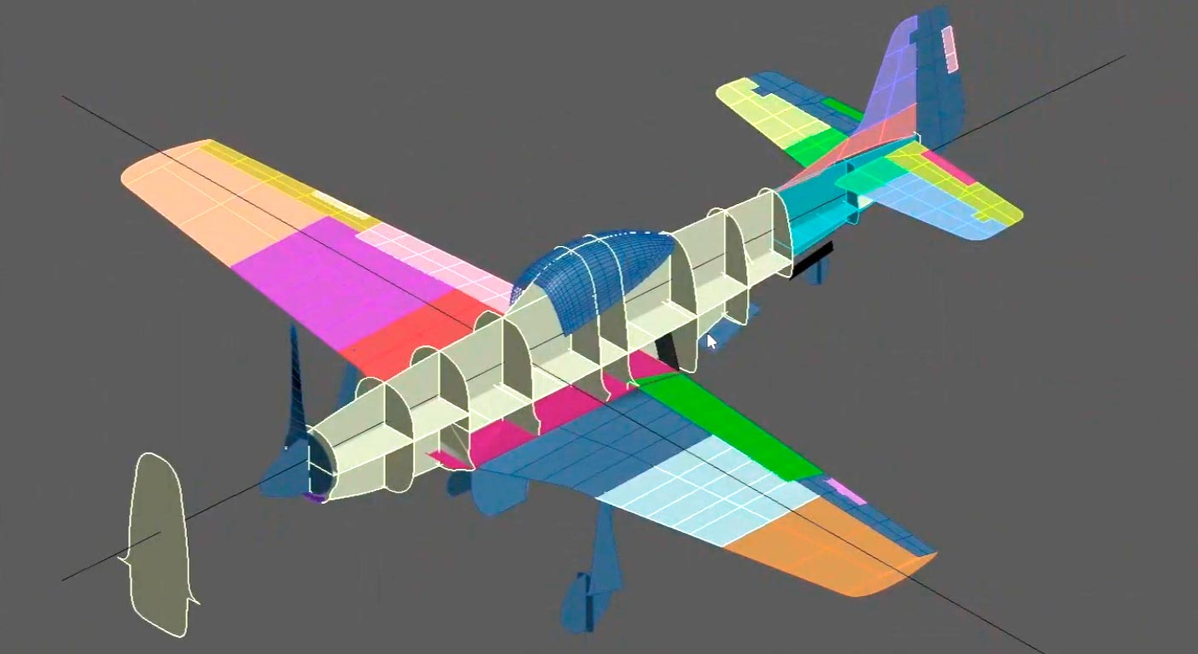
Рисунок 2 – Визуализация моделей площадей самолета
Модель площадей используется для расчета аэродинамики самолета, площадные характеристики – это основа расчета таких аэродинамических сущностей как подъемная сила и различных видов аэродинамического сопротивления.
Инерционно-массовая модель – это совокупность данных об объемах, массах и пространственных координатах составных частей самолета, используется как в аэродинамических расчетах, так и в расчетах поведения самолета, таких как статическая и динамическая устойчивость в полете, различные виды управляемости и другие параметры динамики полета (рисунок 3).

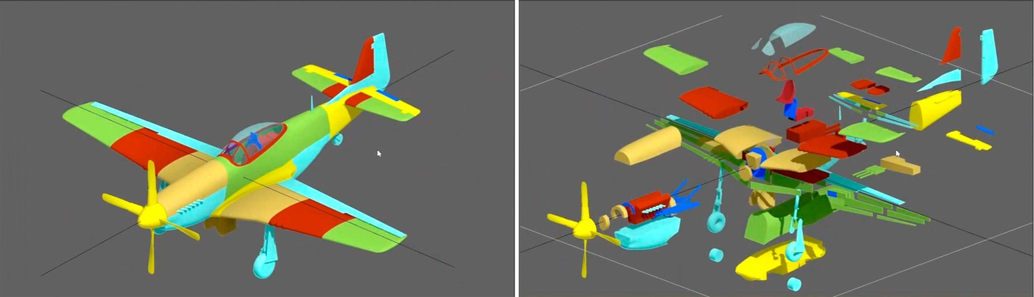
Рисунок 3 – Составные части инерционно-массовой модели

Модель контактных точек (рисунок 4) и модель коллизий (рисунок 5) используются для моделирования поведения самолета и его составных частей в процессе контакта с земной поверхностью и другими объектами виртуального мира.

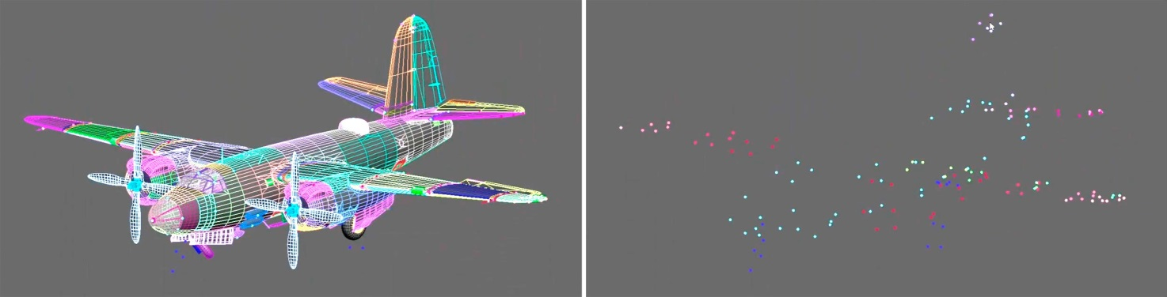
Рисунок 4 – Расположение контактных точек на модели

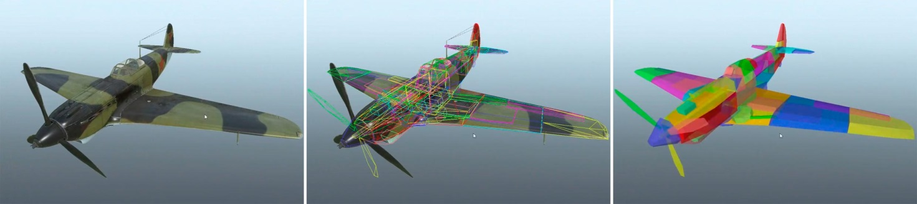
Рисунок 5 – Связь трехмерной модели и модели коллизий

Основные принципы симуляции полета
Построенная параметрическая модель ЛА и математический аппарат аэродинамической науки позволяют создать компьютерную программу для моделирования поведения ЛА в пространстве и времени, моделировать работу систем и оборудования самолета, моделировать динамику полета ЛА в различных условиях, такая компьютерная программа и является авиационным симулятором (рисунок 6).
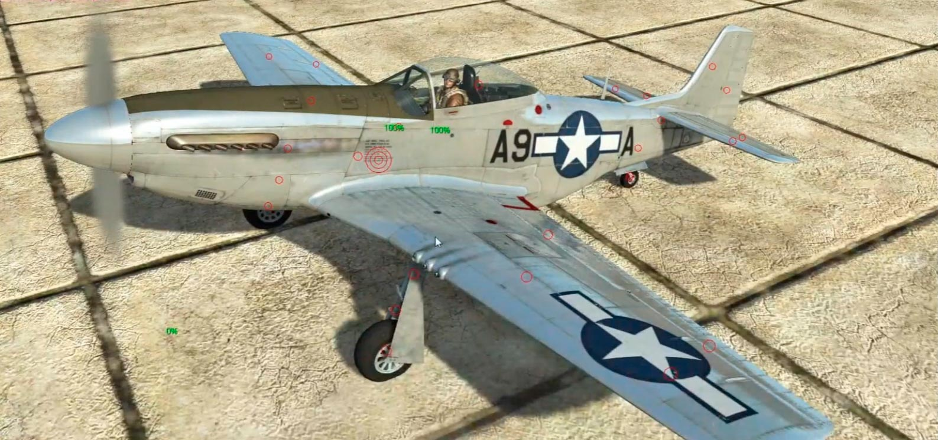
Рисунок 6 – Процесс симуляции контакта с поверхностью в игровом мире

Для симуляции полета ЛА используются различные математические методы и алгоритмы, такие как:
1. Методы моделирования аэродинамики и динамики полета - позволяют определить силы, действующие на поверхность самолета в зависимости от скорости, угла атаки, отклонения составных частей самолета, условий среды и погоды.
Основными математическими методами моделирования аэродинамики являются уравнения Навье-Стокса, которые описывают движение жидкости или газа. Они используются для расчета силы аэродинамического сопротивления, подъемной силы, момента и т.д. Для решения этих уравнений используются численные методы, такие как метод конечных элементов, метод конечных объёмов, метод конечных разностей и другие. Кроме того, в методах моделирования аэродинамики используются математические модели, такие как модель потенциального течения, модель турбулентности и другие, модель спутного следа (рисунок 7), которые позволяют упростить решение задач и получить достаточно точные результаты симуляций.
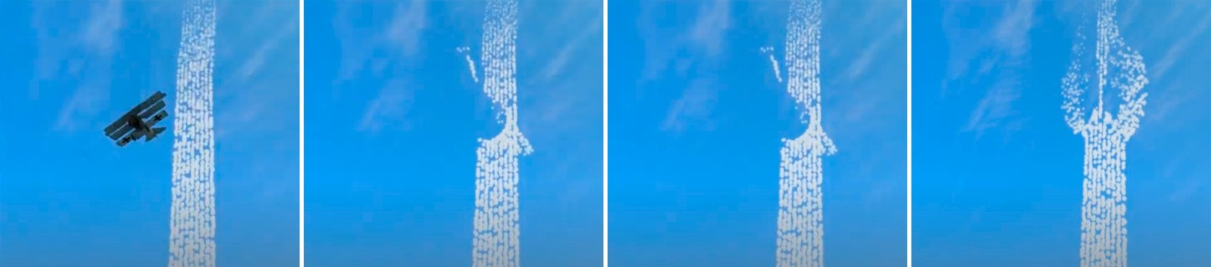
Рисунок 7 – Симуляция формирования спутного следа

2. Методы моделирования динамики твердого тела - используются для моделирования движения самолета в трехмерном пространстве и определения его ориентации и скорости.
3. Методы численного интегрирования - используются для решения уравнений движения самолета и определения его траектории.
4. Методы моделирования систем управления - позволяют симулировать работу различных систем управления самолетом, таких как аэродинамические рули, интерцепторы, закрылки и предкрылки, аэродинамические тормоза и т.д.
5. Методы моделирования приборного оборудования - симулируют работу приборов и оборудования ЛА, таких как электрическая система, топливная система, гидравлика, кислородное оборудование и т.п.
6. Методы моделирования двигателя и винта - симулирует работу двигателя внутреннего сгорания, и принципы передачи мощности на воздушный винт в зависимости от заданных условий, работу реактивного двигателя.
7. Методы моделирования систем автоматического управления - позволяют симулировать работу автоматических систем управления, таких как автопилот или управление самолетом средствами искусственного интеллекта.
8. Методы моделирования погодных условий - позволяют симулировать различные погодные условия: ветер, градиент ветра, температура воздуха, давление, осадки.
9. Методы моделирования аварийных ситуаций - позволяют симулировать различные аварийные ситуации, такие как отказы и повреждения двигателя, системы управления, топливной системы, электросистемы и пр.
Вышеперечисленные методы используются компьютерной программой для расчетов в реальном времени, тем самым обеспечивая непрерывную симуляцию полета и работы систем ЛА.
Таким образом, можно сделать вывод о том, что современные авиационные симуляторы являются хорошим примером того как математический аппарат с применением вычислительной техники может применяться для решения прикладных задач, обеспечивая высокий уровень симуляции сложных процессов.

СПИСОК ЛИТЕРАТУРЫ

1. Студия разработки компьютерных игр 1C game studios. – Режим доступа: https://1cgs.net/
2. Берс Л. Математические вопросы дозвуковой и околозвуковой газовой динамики. – М.: Издательство иностранной литературы, 1961. – 208 с.
3. Петров К.П. Аэродинамика элементов летательных аппаратов. – М.: Машиностроение, 1985. – 272 с.
4. Бюшгенс Г.С., Студнев Р.В. Динамика самолета. Пространственное движение. – М.: Машиностроение, 1983. – 320 с.
5. Аржаников Н.С., Садейкова Г.С. Аэродинамика летательных аппаратов. – М.: Высшая школа, 1983. – 359 с.

Щербинина Наталья Владимировна
Белгородский государственный национальный исследовательский университет, г. Белгород
К.т.н., доцент, доцент кафедры информационных и робототехнических систем
E-mail: shcherbinina@bsu.edu.ru
Тел: +7-952-423-06-09

